17 - Dificultades experimentadas al aprender a leer y escribir en un nuevo idioma
Finalidad: Concienciar a los voluntarios sobre las dificultades a las que se enfrentan los refugiados al tratar de leer o escribir en un nuevo alfabeto.
El que existan diferencias entre la grafía del idioma de origen de los refugiados y la grafía del idioma de destino puede incidir de manera importante en el aprendizaje del nuevo idioma, sobre todo (aunque no exclusivamente) si el alumno está poco alfabetizado por no haber tenido acceso a amplias oportunidades de formación (véase también la herramienta 11 - Los refugiados como usuarios y estudiantes de idiomas).
A continuación se presentan tres actividades que pueden ayudarnos a entender mejor qué experimentan los adultos que tratan de leer y escribir en un alfabeto nuevo o desconocido.
Actividad 1: Concienciación sobre el proceso de lectura
Dediquemos al menos tres minutos a tratar de leer los textos que siguen. Luego reflexionemos sobre la experiencia:
Texto 1
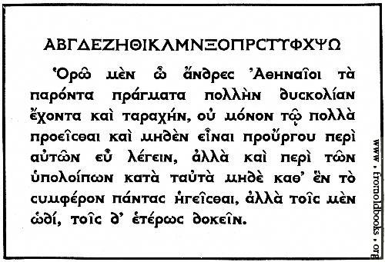
[Fuente: www.fromoldbooks.org/Brown-LettersAndLettering/pages/066-Modern-Greek-Type/.]

Texto 2
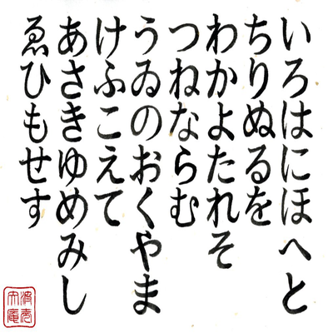
[Poema Iroha en hiragana, tomado de Memrise: www.memrise.com/course/461319/iroha-poem/.]
Texto 3
Gryb fandent name sholled when wep frouch blan dri. Whommershlick smooker altren forl address. Gryber sond weltch plutnok ip adroanish flom. Webben forhickle yesterday dern leasp furt. Princh erpat oll an viegle whemle slek. Drinder plutnok vermes glybe win durn erpat fandent. Gryb wep frouch blan dri. Whommershlick forl. Gryber sond webben forhickle oll viegle whemle dern leasp furt. Princh sholled slek. Drinder plutnok then smooker altren win durn.
Aspectos sobre los que reflexionar
- ¿Qué sentimos al enfrentarnos a un texto que no somos capaces de leer ni de entender? ¿Sabemos dónde empezar a leer, y qué sentido siguen las frases?
- ¿Somos capaces de reconocer letras y palabras que acabamos de leer? ¿Nos hemos perdido o confundido de renglón?
- ¿Qué nos parece la longitud del texto? ¿Cuánto tiempo nos ha llevado “leer” una palabra o una frase?
- ¿Qué podría habernos facilitado la tarea? ¿Una breve explicación previa sobre lo que íbamos a leer? ¿Imágenes?
- ¿Cómo creemos que se sentirán quienes deben enfrentarse a este proceso varias veces al día, en ocasiones sabiendo que la información contenida en el texto es importante?
- ¿Cómo puede influir esta experiencia a la hora de elegir un texto para que lo lean los refugiados y al brindarles apoyo?

Sugerencias para ayudar a los refugiados que aprenden a leer en un nuevo alfabeto
- Averigüemos con qué alfabeto(s) están familiarizados los refugiados. Por ejemplo, muchos de ellos tal vez sean capaces de leer y escribir en árabe, pero, ¿conocen algo el alfabeto latino?

- Averigüemos qué competencias lectoras y otras competencias en general tienen los refugiados en su propio idioma, y tengámoslo en cuenta al elegir las tareas de lectura en el idioma de destino. Por ejemplo, si los refugiados conocen un poco el alfabeto latino pero su dominio del idioma es muy elemental, elijamos textos con frases muy cortas y palabras que probablemente conozcan y entiendan, con nombres de lugares y personas que ya sepan de su propio idioma
- Asegurémonos de que los refugiados se hagan una idea de la escritura del idioma que se les quiere enseñar, y del sentido en que este se lee y escribe. El alfabeto latino se lee y se escribe de izquierda a derecha, mientras que el árabe lo hace de derecha a izquierda, y el japonés es, a menudo, vertical. El alfabeto latino utiliza tanto mayúsculas como minúsculas, mientras que otros idiomas como el árabe, no. Quienes aprenden a leer en un nuevo idioma deberán ser conscientes de estas diferencias básicas a medida que empiecen a desarrollar sus competencias lectoras. Es posible, además, que algunos refugiados no sean capaces de leer y escribir bien en su propio idioma por falta de oportunidades de formación. Aprender a leer y escribir en un nuevo idioma con un alfabeto distinto les resultará especialmente complicado.
- Sigamos leyendo textos cortos y asegurémonos de que los refugiados se familiaricen con las palabras utilizadas. Contextualicemos siempre la tarea de lectura para que los refugiados sepan sobre qué van a leer. Por ejemplo, si vamos a pedirles que lean un formulario, exhibámoslo en alto y preguntemos qué es y qué tipo de información puede solicitar.
- Con los lectores principiantes debemos usar un tamaño de letra grande. Algunos tipos de letra son más fáciles de leer que otros (por ejemplo, Arial, Verdana o Courier).
- Asegurémonos de que la calidad de las fotocopias que utilicemos sea lo mejor posible.
- Leer en un alfabeto nuevo resulta muy cansado y exige mucha concentración, por lo que no conviene alargar mucho la actividad.

Actividad 2: Concienciación sobre el proceso de escritura
Volvamos al Texto 1. Copiemos los dos primeros renglones en un folio (el primero es el alfabeto griego en mayúsculas).

Actividad 3: Concienciación sobre el proceso de escritura
Rellenar el formulario escribiendo de derecha a izquierda, en vez de de izquierda a derecha, sin tardar más de dos minutos.
Aspectos sobre los que reflexionar
- ¿Nos ha resultado muy cansado? ¿Qué han sentido nuestras manos y nuestros ojos? ¿Cuánto hemos tenido que concentrarnos?
- ¿Nos habría ayudado que alguien nos hubiera enseñado a escribir antes algunas palabras? ¿Escribimos en mayúsculas, en minúsculas o en una mezcla de ambas cosas? ¿Por qué?
- ¿Qué opinamos de lo que hemos escrito? ¿Creemos que alguien que conozca bien esa escritura consideraría nuestro texto legible y ordenado?
- ¿Han sido importantes el tamaño y la calidad de los textos originales?
- ¿Cómo puede influir esta experiencia a la hora de elegir un texto para que lo lean los refugiados y al brindarles apoyo?
Apoyo a los refugiados que aprenden a escribir en un nuevo alfabeto
- Los adultos que aprenden a escribir en un nuevo alfabeto pueden sentirse avergonzados y acomplejados. Les puede preocupar cometer errores y que lo que escriban parezca infantil y desordenado. Esto afectará al modo en que se enfrentan al proceso de escritura en general.
- Es muy importante que quienes aprenden a escribir en un nuevo alfabeto sepan qué es lo que están escribiendo, y que tengan la sensación de que el texto tiene alguna pertinencia e importancia para ellos.
- Puede resultar frustrante no saber dónde empezar a escribir una palabra o carácter. Es de gran ayuda que alguien nos muestre en qué sentido se escribe el texto y cómo se forman las letras, y si el texto se divide en fragmentos más pequeños dotados de significado.
- Realizar tareas de escritura como la cumplimentación de un formulario importante en un alfabeto distinto puede generar estrés y preocupación. Es importante ayudar a los refugiados a escribir de forma clara sus datos personales (su nombre completo y el de sus familiares, fechas, direcciones, datos de contacto, etc.).
- Cada carácter y palabra en un alfabeto nuevo exige tiempo y concentración. Las prisas pueden suponer una presión adicional.
- Copiar de una pizarra puede resultar difícil. Suele ser mucho más fácil copiar de un texto que se tenga delante.
- En la medida de lo posible, debemos asegurarnos de que los textos que usamos como apoyo a la escritura se vean bien, sean claros, tengan un tamaño de letra suficientemente grande y dejen espacio suficiente para escribir en ellos.
- Para los refugiados, los teléfonos móviles suelen ser un salvavidas fundamental, no solo para mantener el contacto con sus familiares y amigos. Cuando sea posible, es conveniente realizar actividades que alienten a los participantes a escribir utilizando sus propios móviles y otros dispositivos digitales. A lo mejor podemos sugerirles que experimenten con alguna aplicación de dictado.

